1. 7.5장 비교 참조

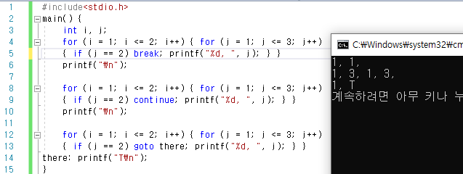

break문 : break가 위치한 반복문을 벗어난다.

참조) break가 위치한 j에 대한 반복문을 벗어나 i에 대한 반복문을 마저 실행한다.

continue문 : continue가 위치한 반복문의 현재 반복을 중단하고 다음 반복을 실행한다.

참조) j에 대한 반복에서 “j = 2”에 대한 반복을 종료하고 j = 3으로 넘어갔다.

goto문 : goto문 이후 명시된 이름이 위치한 줄부터 실행한다.

참조) j == 2의 조건을 만족하여 ‘goto there’을 실행해 for문을 벗어나 ‘줄14’로 넘어갔다.

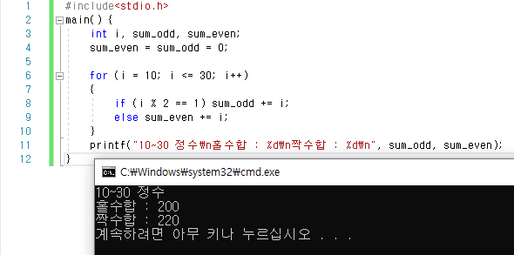

1. .

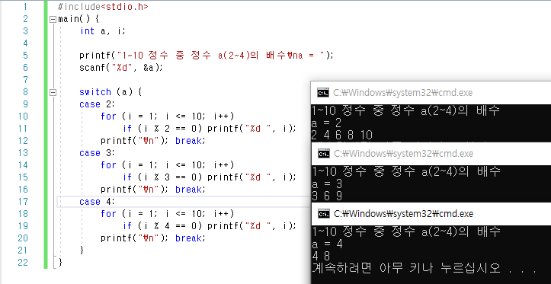

1. .

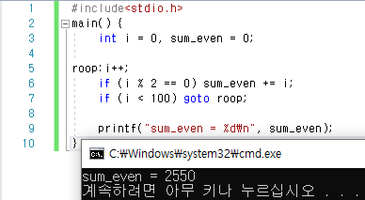

1. .

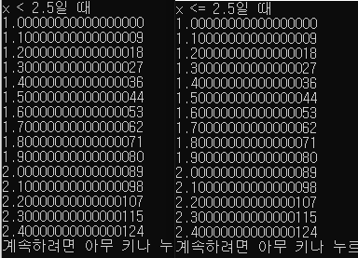

x = 2.4일 때 printf()를 마지막으로 실행하며, x = 2.5일 때 for문을 종료한다.

값의 저장은 2진수로 저장되며, 실수는 ±1.a\*2^(b-127) {a, b는 변수}로 저장되어 10진수의 근사값으로 저장되기 때문에 +0.1은 실제 값과는 약간의 오차를 갖는다.

double로 저장된 0.1은 약 0.10000000000000009의 값을 가져, x(2.5) = 2.50000000000000133가 되어 x(2.5) <= 2.5를 만족하지 못한다.

1. 1) printf(" %c%c", a, b);
2. 1) printf("%d \* %d=%2d ", i, j, j\*i);
3. .

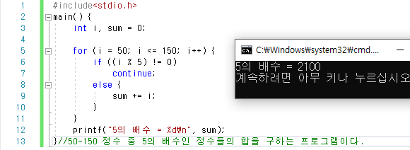

1. 1) for (i = 2; i <= 4; i++)
2. .

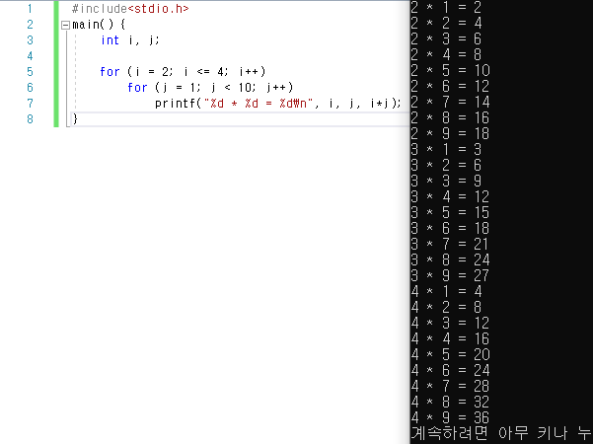

1. 1) (i % 3 == 0)
2. .

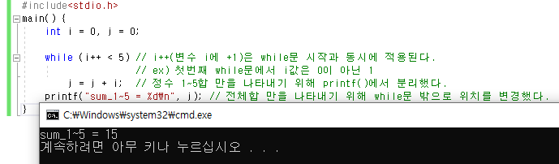

1. 1) if (b < a) continue;

2) if (d == c\*c)

1. .

